INFORMACJA O STANIE REALIZACJI ZADAŃ OŚWIATOWYCH
GMINY SADKI, ZA ROK SZKOLNY 2021/2022

- Wprowadzenie

Dane JST:

GMINA SADKI, ul. Strażacka 11, 89 – 110 Sadki
Wójt Gminy Sadki – Dariusz Gryniewicz

Organ wykonawczy jednostki samorządu terytorialnego ma obowiązek przedstawienia organowi stanowiącemu jednostki samorządu terytorialnego, w terminie do dnia 31 października, informacji o stanie realizacji zadań oświatowych tej jednostki za poprzedni rok szkolny. Wynika to z dyspozycji art. 11, ust. 7 ustawy z dnia 14 grudnia 2016 r. Prawo oświatowe (Dz. U. z 2021 poz. 1082 z późn. zm.).

Zadania oświatowe Gminy Sadki to w szczególności zapewnienie kształcenia, wychowania i opieki, w tym kształcenia specjalnego i profilaktyki społecznej w publicznych przedszkolach oraz innych formach wychowania przedszkolnego, a także w publicznych szkołach podstawowych. Środki niezbędne do realizacji zadań oświatowych, w tym na wynagrodzenia nauczycieli oraz utrzymanie szkół i placówek, są zagwarantowane w dochodach jednostki samorządu terytorialnego.

II. Jednostki systemu oświaty, dla których organem prowadzącym lub rejestrowym jest Gmina Sadki

W roku szkolnym 2021/2022 Gmina Sadki była organem prowadzącym dla Szkoły Podstawowej im. mjra Henryka Sucharskiego w Sadkach (klasy I-VIII) oraz podporządkowanej jej organizacyjnie Szkoły Filialnej w Dębowie (klasy I-IV), w obu placówkach zorganizowane są oddziały przedszkolne. Ponadto w naszej gminie funkcjonowało jedno przedszkole – Przedszkole Gminy Sadki „Dobre Ludki” z dwoma oddziałami zamiejscowymi w Bninie i Dębionku.
Na terenie Gminy Sadki w roku szkolnym 2021/2022 funkcjonowała również ośmioletnia Niepubliczna Szkoła Podstawowa w Anielinach prowadzona przez Stowarzyszenie na Rzecz Rozwoju Wsi Anieliny i Łodzia „ŻAKUS”. W szkole tej również zorganizowano oddział przedszkolny.

- Przedszkola i inne formy wychowania przedszkolnego

Przedszkole Gminy Sadki „Dobre Ludki” mieści się w Sadkach, przy ul. Kościelnej 7. Ilość dzieci uczęszczających do przedszkola w roku szkolnym 2021/2022 wynosiła 85. Przedszkole wyposażone jest w piękny plac zabaw, który usytuowany jest w malowniczym miejscu w dolince, otoczonej rzeką Rokitką. Przedszkole posiada, także dwa oddziały zamiejscowe:

- w Bninie, gdzie uczęszczało: 25 dzieci.
Oddział w Bninie wyposażony jest w dwie sale, z których jedna przeznaczona jest na zajęcia dydaktyczne, natomiast druga przystosowana do zajęć gimnastycznych (wyposażona w sprzęty do ćwiczeń). Przedszkole posiada plac zabaw, a także boisko gdzie dzieci mogą spędzać swobodnie czas na świeżym powietrzu.

- Oddział w Dębionku, gdzie uczęszczało 18 dzieci.
Oddział posiada 3 sale. Jest sala do zajęć dydaktyczno- edukacyjnych, w której znajduje się tablica interaktywna. Sala gimnastyczna wyposażona w sprzęt do ćwiczeń, drabinki, zjeżdżalnie. Dzieci korzystają jeszcze z sali, w której spożywają posiłek (śniadanie). W Dębionku jest również plac zabaw i teren gdzie dzieci mogą swobodnie bawić się na łonie natury.

- Szkoły podstawowe

Szkoła Podstawowa w Sadkach - forma organizacyjna: 27 oddziałów klas 1-8 i 3 oddziały przedszkolne (łącznie z filią).
Uczniowie mają do dyspozycji 15 sal lekcyjnych. Poza tym w szkole znajduje się biblioteka z centrum multimedialnym, w pełni wyposażony gabinet logopedyczny, sala terapeutyczna, gabinet pedagoga, sala gimnastyczna, aula, świetlica z salą dla najmłodszych uczniów i pomieszczeniem do pracy cichej, stołówka. Uczniowie korzystają także z kompleksu "Orlik", placu zabaw i siłowni na powietrzu, które znajdują się w bezpośrednim sąsiedztwie szkoły. Na terenie szkoły znajduje się również Krajeńska Izba Regionalna, a w niej wiele oryginalnych eksponatów. Szkoła posiada bogatą i nowoczesną bazę dydaktyczną pozwalającą w codziennej pracy stosować nowatorskie metody nauczania z zastosowaniem nowych technologii, m.in. 14 tablic interaktywnych, pracownię komputerową, sprzęt do terapii logopedycznej, laptopy, radiomagnetofony, kserokopiarki, monitoring wizyjny wewnętrzny i zewnętrzny, sprzęt nagłaśniający. Szkoła posiada plac zabaw z atrakcyjnym sprzętem zakupionym w ramach projektu „Wesołe Przedszkolaki”. Na wyposażeniu szkoły jest 49 laptopów i 6 tabletów graficznych oraz 43 myszki bezprzewodowe („Zdalna Szkoła” i „Zdalna Szkoła +”).
Oferta edukacyjna szkoły jest dostosowana do potrzeb i zainteresowań uczniów tak, aby każdy mógł rozwijać swoje pasje i talenty, a także wyrównywać szanse edukacyjne. Nauczyciele organizują lekcje i zajęcia tak, aby każdy uczeń mógł odnieść sukces i wzmocnić poczucie własnej wartości. W celu uatrakcyjnienia i urozmaicenia procesu edukacyjnego uczniowie często uczestniczą w zajęciach poza szkołą. Biorą udział w lekcjach muzealnych i bibliotecznych, żywych lekcjach historii podczas festynów w Biskupinie czy warsztatach organizowanych przez skansen w Osieku. Często organizowane są wyjazdy do kina i teatru, aby wyrównywać szanse edukacyjne.
W ramach zajęć dodatkowych uczniowie klas IV-VI uczą się drugiego języka obcego (j. niemiecki). Uczniowie klas VII realizują zajęcia wychowania fizycznego na pływalni. Uczniowie szkoły objęci są wszechstronną pomocą psychologiczno-pedagogiczną w postaci terapii logopedycznej, pedagogicznej, socjoterapeutycznej, zajęć korekcyjno-kompensacyjnych, dydaktyczno-wyrównawczych, rewalidacyjnych, rewalidacyjno–wychowawczych, wspierających rozwój, zajęć terapii sensorycznej. Szkoła zatrudnia nauczycieli wspomagających w celu wspomagania uczniów z zespołem Aspergera, autyzmem i niepełnosprawnościami sprzężonymi.

Szkoła Filialna w Dębowie - forma organizacyjna klasy 1-4 z oddziałem przedszkolnym (OP). Szkoła posiada dobrze wyposażone sale dla uczniów (w tym TIK ), boisko z placami zabaw oraz zaplecze komputerowe. Uczniowie mogli korzystać i przebywać w placówce od 7.00 do 16.00. Uczniowie korzystają z posiłków w formie obiadów przygotowanych w kuchni w SP Sadki.
Oddział przedszkolny przy SP w Dębowie funkcjonuje od godz. 8.00 do godz. 16.00. Grupa mieszana tj. dzieci od 3 do 6 lat, oddział funkcjonuje w dwóch izbach (do pracy i zabawy).
Tabela Nr 1. Stan organizacji szkół podstawowych w roku szkolnym 2021/2022 (dane na podstawie SIO na 30 września 2021 roku).
L.p. | Wyszczególnienie | Liczba oddziałów |  | Liczba uczniów | w tym:
L.p. | Wyszczególnienie | SP | 0 | Liczba uczniów | 0 | I | II | III | IV | V | VI | VII | VIII
1. | Szkoła Podstawowa im. mjra H. Sucharskiego  w Sadkach | 23 | 2 | 486 | 50 | 48 | 50 | 54 | 53 | 54 | 13 | 91 | 73
2. | Szkoła Filialna w Dębowie | 4 | 1 | 55 | 25 | 7 | 7 | 10 | 6 | - | - | - | -
 | Razem | 27 | 3 | 541 | 75 | 55 | 57 | 64 | 59 | 54 | 13 | 91 | 73

Ponadto w Sadkach, w roku szkolnym 2021/2022 funkcjonowało 1 przedszkole publiczne finansowane przez Gminę Sadki. Stan organizacyjny przedszkola obrazuje tabela nr 2.

Tabela Nr 2. Stan organizacji przedszkola publicznego w roku szkolnym 2021/2022 (dane na podstawie SIO na 30 września 2021 roku).
Lp. | Wyszczególnienie | Liczba oddziałów | Liczba dzieci | w tym:
 |  |  |  | 3-latki | 4-latki | 5-latki | 6-latki
1. | Przedszkole Gminy Sadki  „Dobre Ludki” w Sadkach wraz z oddziałami zamiejscowymi | 6 | 128 | 25 | 27 | 38 | 38

Sieć szkół podstawowych zabezpieczała aktualne potrzeby mieszkańców. Przedszkole wraz z zamiejscowymi oddziałami w Dębionku i Bninie uzupełniane oddziałami przedszkolnymi zorganizowanymi w szkołach podstawowych odpowiadało popytowi na edukację przedszkolną. Nieliczna grupa wychowanków przedszkoli i uczniów szkół uczyła się w placówkach oświatowych w ościennych miejscowościach, co było wynikiem przede wszystkim uwarunkowań rodzinnych m.in. związanych z miejscem pracy rodziców.

Mapka poglądowa przedstawiająca sieć szkół na terenie Gminy Sadki – stan aktualny na 30 września 2021 roku.

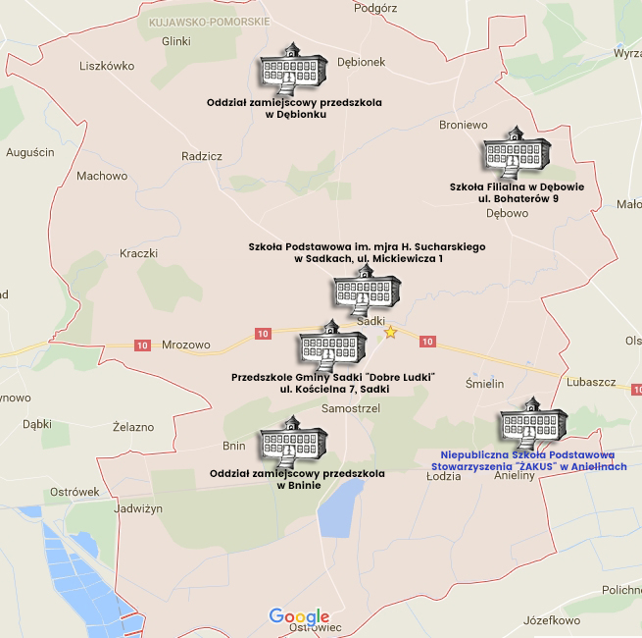

III. Kadra i system doskonalenia zawodowego nauczycieli.

Stan zatrudnienia na 30 września 2021 roku w poszczególnych placówkach obrazuje tabela nr 3.

Tabela Nr 3. Zatrudnienie* w placówkach oświatowych w roku szkolnym 2021/2022 według stanu na dzień 30 września 2021 r.

Wyszczególnienie |  | Zatrudnienie |  | w tym:
 |  |  |  | nauczyciele |  | pozostali
 |  | etaty | osoby | etaty | osoby | etaty | osoby
1. | Szkoła Podstawowa im. mjra H. Sucharskiego  w Sadkach wraz ze Szkołą Filialną w Dębowie | 75,04 | 79 | 57,41 | 61 | 17,63 | 18
2. | Przedszkole Gminy Sadki  „Dobre Ludki”  w Sadkach | 21,53 | 26 | 10,11 | 14 | 11.42 | 12
Ogółem |  | 96,57 | 105 | 67,52 | 75 | 29,05 | 30

* łącznie z nauczycielami pozostającymi w zatrudnieniu, a nie świadczącymi pracy tj. przebywającymi na urlopach macierzyńskich, urlopach dla poratowania zdrowia itp.

Stan zatrudnienia nauczycieli wynikał przede wszystkim z liczby oddziałów i godzin zajęć obowiązkowych oraz dodatkowych, a pracowników administracji i obsługi ze specyfiki działalności danej placówki, w tym prowadzenia stołówki tak w Szkole Podstawowej w Sadkach, jak i w Przedszkolu Gminy Sadki. W tabeli ujęto również osoby, które w okresie roku szkolnego nie świadczyły pracy jednak były zatrudnione w danej jednostce (urlop macierzyński, wychowawczy, dla poratowania zdrowia).

Liczba etatów nauczycieli na podstawie danych systemu informacji oświatowej w szkołach i placówkach oświatowych objętych subwencją oświatową (wg stanu na dzień 30.09.2021r.; dane - metryczka subwencji na 2022):

- Stażyści 2,47
- Kontraktowi 11,51
- Mianowani 14,90
- Dyplomowani 29,81.

Zgodnie z zapisami art. 70a ustawy z dnia 26 stycznia 1982 r. Karta Nauczyciela w budżecie Gminy wyodrębnione zostały środki na doskonalenie zawodowe nauczycieli. W okresie roku szkolnego 2021/2022 na dokształcanie i doskonalenie zawodowe nauczycieli wydatkowana została kwota 26 735,20 zł. Dofinansowanie obejmowało studia podyplomowe nauczycieli, kursy, szkolenia rad pedagogicznych itp.
Kierunki realizowanych studiów podyplomowych w poszczególnych placówkach przedstawia tabela nr 4.

Tabele Nr 4. Doskonalenie zawodowe nauczycieli

Szkoła Podstawowa w Sadkach

Kierunek kształcenia |  | Forma kształcenia | Liczba nauczycieli
1. | Geografia | Studia podyplomowe | 1
2. | Edukacja dla bezpieczeństwa | Studia podyplomowe | 1
3. | Wychowanie fizyczne | Studia podyplomowe | 2
4. | Etyka | Studia podyplomowe | 1
5. | Wychowanie do życia w rodzinie | Studia podyplomowe | 1
6. | Neurologopedia | Studia podyplomowe | 1
7. | Logopedia ogólna | Studia podyplomowe | 1
Razem |  |  | 8

Przedszkole „Dobre Ludki” w Sadkach

Kierunek kształcenia |  | Forma kształcenia | Liczba nauczycieli
1. | Integracja sensoryczna | Studia podyplomowe | 1
Razem |  |  | 1

System doskonalenia i dokształcania nauczycieli stale podnosi kompetencje nauczycieli oraz sprawia, że coraz liczniejsza jest grupa nauczycieli posiadających uprawnienia do nauczania dwóch i więcej przedmiotów.

IV. Analiza wyników egzaminu klas ósmych w Szkole Podstawowej w Sadkach przeprowadzonego w roku 2022.

Egzamin ósmoklasisty obejmuje wiadomości i umiejętności określone w podstawie programowej kształcenia ogólnego w odniesieniu do wybranych przedmiotów ‎nauczanych w klasach I–VIII.
Egzamin ósmoklasisty jest egzaminem obowiązkowym, co oznacza, że każdy uczeń musi do niego przystąpić, aby ukończyć szkołę. Nie jest określony minimalny wynik, jaki uczeń powinien uzyskać, dlatego egzaminu ósmoklasisty nie można nie zdać.
Ósmoklasista przystępuje do egzaminu z trzech przedmiotów obowiązkowych, tj.:
- języka polskiego
- matematyki
- języka obcego nowożytnego.

W roku szkolnym 2021/2022 do egzaminu przystąpiło 75 uczniów, w tym 8 z opinią poradni psychologiczno – pedagogicznej (dysleksja, dysgrafia, dysortografia, dyskalkulia), 1 uczeń z niepełnosprawnością intelektualną w stopniu lekkim, 1 uczeń z zespołem Aspergera, 2 uczniów – uchodźców z Ukrainy.

Wyniki egzaminu przedstawiają się następująco:
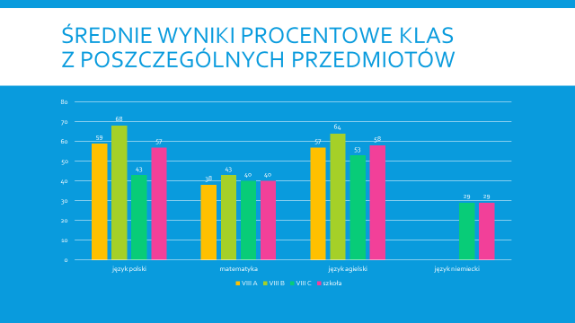

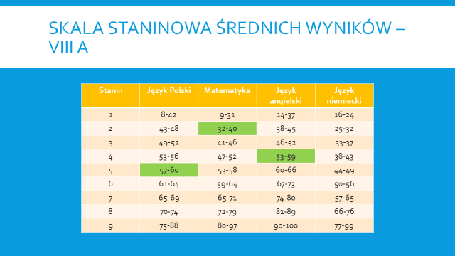

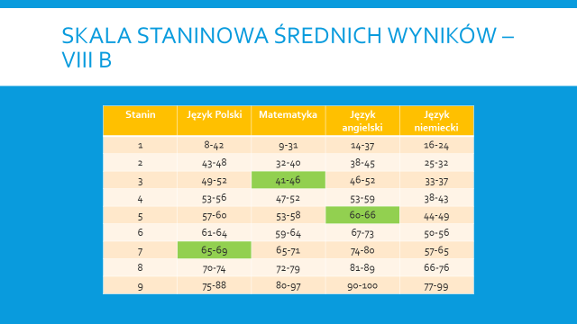

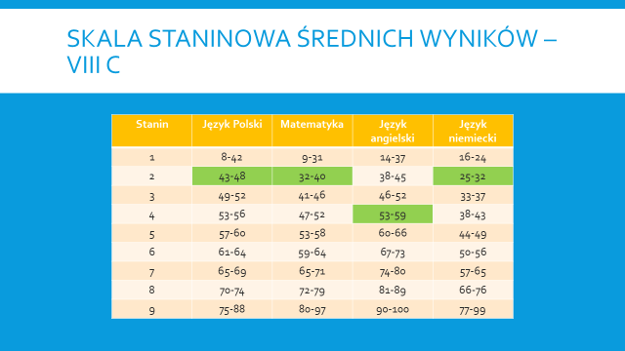
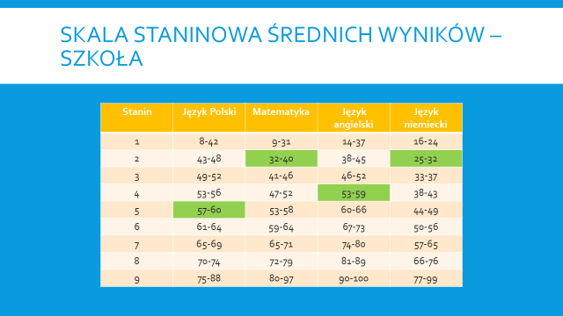
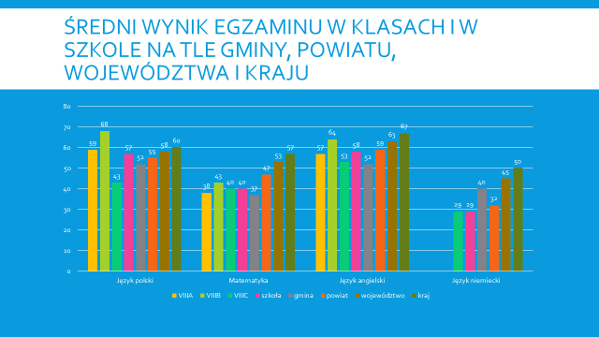

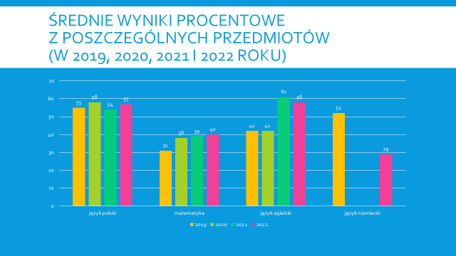
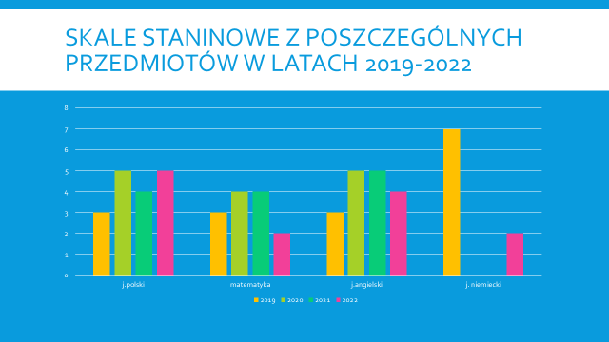

V. Działania nakierowane na kształcenie uczniów ze specjalnymi potrzebami edukacyjnymi

Szkoła podstawowa
Pomoc psychologiczno – pedagogiczna – rok szkolny 2021/2022

W roku szkolnym 2021/2022 w naszych szkołach uczyło się 541 uczniów (436 w Sadkach i 30 w Dębowie) i 75 w oddziałach przedszkolnych (50 w Sadkach i 25 w Dębowie).
W związku z konfliktem zbrojnym w Ukrainie od 14.03.2022 r. Do Szkoły Podstawowej w Sadkach uczęszczało 24 dzieci z Ukrainy (3 dzieci do oddziału przedszkolnego i 21 do klas 1-8). W 2021/2022 na łączną liczbę 541 uczniów i dzieci w oddziałach przedszkolnych 52 uczniów posiada opinię Powiatowej Poradni Psychologiczno – Pedagogicznej. 16 uczniów ma orzeczenia: 10 ze względu na autyzm w tym zespół Aspergera, 7 ze względu na niepełnosprawność intelektualną w stopniu lekkim, 2 ze sprzężonymi niepełnosprawnościami, 1 z niepełnosprawnością ruchową.
2 uczniów realizowało zindywidualizowaną ścieżkę kształcenia.
1 uczeń realizował indywidualne nauczanie.
Zorganizowano wczesne wspomaganie rozwoju dla trojga dzieci z oddziałów przedszkolnych. Zatrudniono 8 nauczycieli wspomagających dla dzieci z autyzmem i 1 nauczyciela dla dziecka ze sprzężonymi niepełnosprawnościami. 1 nauczyciela zajęć rewalidacyjno-wychowawczych.
W roku szkolnym 2021/2022 z różnych form pomocy psychologiczno- pedagogicznej korzystało 285 uczniów klas 0-8 oraz oddziałów przedszkolnych (485 uczniów szkoły oraz 75 dzieci z oddziałów przedszkolnych), co stanowi 50,89% ogólnej ilości uczniów.

Terapia logopedyczna: 82 uczniów
Wczesne wspomaganie rozwoju- 3 dzieci
Zajęcia rozwijające kompetencje emocjonalno- społeczne- 34 uczniów
Zajęcia korekcyjno- kompensacyjne – 12 uczniów
Zajęcia dydaktyczno- wyrównawcze - 87 uczniów
Wsparcie sfery emocjonalno – motywacyjnej – 28 uczniów
Indywidualne zajęcia o charakterze terapeutycznym – 26 uczniów
Rewalidacja: 10 uczniów
Zindywidualizowana ścieżka kształcenia: 2 uczniów
Nauczanie indywidualne: 1 uczeń
Z różnego rodzaju form pomocy psychologiczno-pedagogicznej korzystali nie tylko uczniowie z opiniami/ orzeczeniami, ale również wskazani przez zespoły nauczycieli, w związku z zauważonymi trudnościami w nauce. Uczniowie ci uczęszczali na terapię logopedyczną oraz zajęcia dydaktyczno - wyrównawcze.
Uczniowie klas ósmych uczęszczali na dodatkowe zajęcia z j. polskiego, matematyki i j. angielskiego przygotowujące do egzaminu ósmoklasisty.
Jeden uczeń był objęty zajęciami rewalidacyjno - wychowawczymi (orzeczenie o upośledzeniu umysłowym w stopniu głębokim) w wymiarze 10 godzin.
Wszystkie formy pomocy przyznawane są zgodnie z zaleceniami poradni zawartymi w orzeczeniach i opiniach. Dodatkowe zajęcia mają również uczniowie, którzy takiej opinii nie posiadają.

Przedszkole
W przedszkolu w roku szkolnym 2021/2022 realizowano cztery opinie z Poradni Psychologiczno- Pedagogicznej w Nakle nad Notecią o potrzebie wczesnego wspomagania rozwoju dziecka, a także cztery orzeczenia o potrzebie kształcenia specjalnego.

Program realizowany w Przedszkolu Gminy Sadki „Dobre Ludki” w roku szkolnym 2021/2022r. wobec autystycznego dziecka z dysfunkcjami ruchowymi, intelektualnymi i społecznymi, a także program profilaktyczno-wychowawczy przedszkola.
Organizowano terapię ruchową z gimnastyki korekcyjno- kompensacyjnej, logopedię i integrację sensoryczną , terapię behawioralną prowadzono indywidualnie. Zajęcia trwały 30 minut w formie dostosowanej do możliwości dziecka w przyjaznej atmosferze i akceptacji.

Prowadzono wiele ćwiczeń, które były wykorzystywane podczas zajęć usprawniania ruchowego: stymulacja układu przedsionkowego i proprioceptywnego, usprawnianie układu dotykowego, ćwiczenia kształtujące obraz i schemat ciała oraz orientację przestrzenną, rozwijanie ogólnej koordynacji ruchowej i sekwencyjności, ćwiczenia ruchów naprzemiennych, ćwiczenia logopedyczne. Podczas realizacji wykorzystano następujące metody: kinezyterapia, elementy NDT Bobath- jest to metoda neurorozwojowa, elementy Metody Ruchu Rozwijającego Weroniki Sherborne, elementy Metody M. Ch. Knill, Metoda Dobrego Startu i inne.

VI. Nadzór pedagogiczny sprawowany przez Kuratora Oświaty.

W roku szkolnym 2021/2022 przeprowadzono kontrolę w zakresie prawidłowości wykonywania przez dyrektorów szkół publicznych i placówek oświatowych zadań z zakresu nadzoru pedagogicznego, a także kontrole dokumentacji dotyczącej protokołowania Rad Pedagogicznych, uchwał. Nie stwierdzono nieprawidłowości, nie wydano zaleceń.
W roku szkolnym 2021/2022 monitorowano realizację pomocy psychologiczno – pedagogicznej.

VII. Dowożenie uczniów do szkół

Ustawa Prawo Oświatowe nakłada na gminę obowiązek zorganizowania dowozu dzieci do szkół oraz zapewnienia im opieki podczas dowozu. Obowiązek ten Gmina Sadki realizowała z wykorzystaniem przewoźnika wyłonionego w postępowaniu na podstawie ustawy Prawo zamówień publicznych, w trybie podstawowym bez negocjacji. Najkorzystniejszą ofertę przedstawiło Przedsiębiorstwo Komunikacji Samochodowej w Bydgoszczy. Dzieci dowożono do Szkoły Podstawowej w Sadkach, przedszkola w Sadkach i Bninie oraz dzieci niepełnosprawne do szkoły specjalnej w Karnowie.
W roku szkolnym 2021/2022 część zajęć ze względu na pandemię COVID 19 realizowana była w trybie zdalnym, co miało wpływ na realizację dowozów szkolnych. Dowozy realizowano zgodnie z wymogami sanitarnymi w zakresie zapotrzebowania szkół.
Koszty wynajmu autobusów w roku szkolnym 2021/2022 wyniosły 345 622,69 zł.
Na dowóz indywidualny dzieci niepełnosprawnych realizowany na podstawie umów z Wójtem wydano 28 038,80 zł. Szczegółowe zestawienie kosztów dowozu znajduje się w punkcie XI niniejszego opracowania.

VIII. Pomoc materialna.

Stypendium szkolne zostało przyznane uczniom zgodnie z art. 90b i art. 90d ustawy z dnia 7 września 1991 r. o systemie oświaty. Z tej formy wsparcia korzystali uczniowie szkół podstawowych, a także szkół ponadpodstawowych, którzy zamieszkują w Gminie Sadki.
Tabela Nr 5 pokazuje liczbę przyznanych stypendiów, zasiłków i wyprawek szkolnych w roku szkolnym 2021/2022.
Tabela Nr 5. Pomoc materialna dla uczniów w roku szkolnym 2021/2022
Lp. | Wyszczególnienie |  | Stypendium szkolne | Zasiłek szkolny | Wyprawka szkolna
1. | Liczba wniosków |  | 57 | - | -
2. | Liczba wniosków rozpatrzonych pozytywnie |  | 49 | - | -
2. | w tym uczniów: | szkół podstawowych | 31 | - | -
2. | w tym uczniów: | szkół ponadpodstawowych | 18 | - | -
3. | Nakłady finansowe w złotych |  | 36 816,58 | 0 | 0
IX. Dofinansowanie kosztów kształcenia młodocianych pracowników.

Zgodnie z dyspozycją art. 122 ustawy z dnia 14 grudnia 2016 r. Prawo Oświatowe gmina wykonywała również obowiązki z zakresu dofinansowywania pracodawcom kosztów kształcenia młodocianych pracowników. Obowiązek dofinansowywania kosztów kształcenia dotyczy młodocianych zamieszkałych na terenie naszej gminy, którzy ukończyli naukę zawodu lub przyuczenie do wykonywania określonej pracy i zdali egzamin określony odrębnymi przepisami.
Naukę zawodu oraz przyuczenie do zawodu w roku szkolnym 2021/2022 ukończyło 2 młodocianych pracowników. Dofinansowanie otrzymało 2 pracodawców na kwotę 16 162,00 zł.
Na realizację powyższego zadania otrzymano dotację ze środków Funduszu Pracy.

X. Inwestycje i remonty obiektów oświatowych.

SP Sadki i SF Dębowo
W roku szkolnym 2021/2022:
- dokonano zakupu wyposażenia kuchni w ramach projektu „Posiłek w domu i szkole” w kwocie 46500zł ( piec konwekcyjno – parowy, obieraczka do
ziemniaków, mieszalnik farszu zastawa stołowa),

- zakupiono meble do gabinetu dyrektora i sekretariatu,
- wykonano remont gabinetu logopedy,
- zakupiono sprzęt i wyposażenie w ramach projektu Laboratoria Przyszłości na kwotę 161 216,62 zł.
- dokonano zakupu mebli i wyposażenia gabinetu pielęgniarki szkolnej w ramach środków z Funduszu Przeciwdziałania COVID-19, które stanowią nagrodę dla Gminy Sadki za zajęcie I miejsca w konkursie „Rosnąca Odporność” premiującym gminy, które osiągnęły najwyższy wzrost poziomu zaszczepienia swoich mieszkańców w kwocie 21018,65. (szafa medyczna, waga ze wzrostomierzem, parawan, ciśnieniomierz, tablice Snellena, zestaw
przeciwwstrząsowy, kozetka, biurko, fotel, glukometr, komplet szyn Kramera),
- zakupiono kserokopiarkę, mobilny monitor do Szkoły Filialnej w Dębowie,
- zakupiono patelnię elektryczną do szkolnej kuchni.
- Dokonano remontu i modernizacji instalacji alarmowej.

PRZEDSZKOLE GMINY SADKI:
- Dokonano przeglądu technicznego oraz konserwacji urządzenia zapobiegającego zadymieniu klatki schodowej.
- Dostosowano placówkę do aktualnych wytycznych Głównego Inspektora Sanitarnego (organizacja prac porządkowych, zakup środków dezynfekujących ).
- Wykonano remont sali dydaktycznej zgodnie z wymogami straży pożarnej (płyty ognioodporne, gipsowanie, malowanie, instalacja elektryczna zgodna z ppoż, montaż dodatkowych lamp.
- Dokonano przeglądu technicznego instalacji gazowej.
- Zamontowano domofony do gabinetu intendenta i dyrektora.

ODDZIAŁ -DĘBIONEK:
- Naprawiono toalety (spłuczki) w łazienkach dziecięcych, a także zamontowano nowe baterie do umywalek.
- Wykonano prace remontowe w kotłowni tj, wymieniono piec ( Eko groszek Defro 5 klasa ).
ODDZIAŁ- BNIN:
- Wykonano remont sali dydaktycznej ( gipsowanie, malowanie)
- Zakupiono nowe meble do sali dla dzieci – środki z Rady Rodziców.
- Wykonano remont głównego wejścia do przedszkola ( malowanie, gipsowanie, ) – praca społeczna rodziców.
XI. Finansowanie zadań oświatowych
Wszystkie wydatki na cele oświatowe w gminie Sadki, w roku 2021 r. wyniosły (GZOO 993 128,95 zł, Przedszkole 1 811 214,20 zł i Szkoła Podstawowa 6 624 896,69 zł) plus dotacja na niepubliczną szkołę w Anielinach 1 195 585,44 zł, czyli łącznie 10 624 825,28 zł.
Na oświatę Gmina Sadki w roku 2021 otrzymała:
subwencję oświatową w wysokości 6.489 869,00 zł,
dotację przedszkolną w kwocie 238 302,00 zł
oraz pozostałe środki zewnętrzne – 286 722,47 zł, w tym:
Zajęcia wspomagające uczniów – 19 950,00 zł
Program „Laboratoria Przyszłości” – 160 800,00 zł
Dotacja podręcznikowa – 75 539,79 zł
Dotacja na stypendia – 30 432,68 zł
Czyli łącznie gmina w 2021 roku, z różnych źródeł, otrzymała 7 014 893,47 zł na szeroko rozumiane cele oświatowe.
Jak łatwo policzyć na działania związane z oświatą gmina z własnych środków musiała wydatkować kwotę 3 609 931,81 zł, co stanowi około 34% wszystkich wydatków.

Szczegółowe wydatki przedstawiam w ujęciu roku budżetowego (2021). Taka analiza lepiej pozwoli na przedstawienie kosztów w odniesieniu do kwoty subwencji oświatowej przewidzianej na 2021 rok.

DZIAŁ 750 ADMINISTRACJA PUBLICZNA
(75085) Wspólna obsługa jednostek samorządu terytorialnego (GZOO)
Średnie zatrudnienie - 4 etaty
Wydatki osobowe - 331 805,89 zł
Wydatki bieżące (między innymi: zakup materiałów biurowych i eksploatacyjnych, usługi inspektora ochrony danych osobowych, usługi BHP, cyberbezpieczeństwo, usługi pocztowe, wdrożenie nowego oprogramowania Vulcan wraz z roczną opłatą licencyjną, umowy zlecenie itp. ) - 63 198,69 zł
DZIAŁ 801 OŚWIATA I WYCHOWANIE,
Przeprowadzona zgodnie z Kartą Nauczyciela analiza wysokości średnich wynagrodzeń nauczycieli na poszczególnych stopniach awansu zawodowego, w placówkach prowadzonych przez jednostkę samorządu terytorialnego za 2021 rok wykazała, że ustawowe poziomy wynagrodzeń zostały osiągnięte i za 2021 rok nie trzeba było wypłacać jednorazowych dodatków uzupełniających.

(80101) Szkoły Podstawowe i (80103) Oddziały przedszkolne w szkołach podstawowych
Wydatki osobowe poniesione w 2021 r., z podziałem na :
- szkoły podstawowe – 4.510 081,05 zł
(85404) wczesne wspomaganie rozwoju dziecka – 6 654,48 zł
(85401) świetlice szkolne – 107 164,15 zł
- oddziały przedszkolne w szkołach podstawowych – 364 993,99 zł
Wydatki bieżące w 2021 r kształtowały się następująco:
(80101) Szkoły podstawowe - 698 641,77 zł
(80103) Oddział przedszkolny – 26 100,79 zł
Oddziały przedszkolne w szkołach podstawowych (80103)– 40 768,50 zł, kwota ta dotyczy zwrotów innym gminom za wychowanie przedszkolne dzieci będących mieszkańcami gminy Sadki.

Dotacje na zadania oświatowe dla szkół niepublicznych przekazane w 2021 roku wyniosły:
(80101) Szkoła Podstawowa – 870 703,08 zł
(80103) Oddział przedszkolny – 193 231,39 zł

(80104) Przedszkola
Wydatki osobowe poniesione w 2021 r .:
przedszkole – 1.306 471,55 zł
(85404) wczesne wspomaganie rozwoju dziecka – 13 218,44 zł
Wydatki bieżące w 2021 roku kształtowały się następująco:
Przedszkole – 164 332,96 zł,
54 888,90 zł dotyczy zwrotów innym gminom za wychowanie przedszkolne dzieci będących mieszkańcami gminy Sadki

(80113) Dowóz dzieci i młodzieży
W roku 2021 dowoziliśmy dzieci z terenu naszej gminy do szkoły w Sadkach, przedszkola oraz dzieci niepełnosprawne do szkoły w Karnowie. W pierwszej połowie roku transport do Karnowa zapewniał gimbus będący własnością gminy. Transport realizowany był poprzez wynajętego przewoźnika wyłonionego w drodze przetargu oraz gimbusa, a od września jedynie przez firmę zewnętrzną.. W roku 2021 ze względu na stan epidemii COVID – 19 przez część roku szkolnego zawieszono naukę w placówkach oświatowych lub odbywała się hybrydowo, co wpływało na realizację dowozów.

Średnie zatrudnienie: opiekunki 2,5 etatu; 1 etat kierowcy do lipca, od września zlikwidowany
Koszty osobowe - 184 814,68 zł
Koszty bezosobowe – 532,00 zł

Wydatki bieżące ogółem – 260 615,58 zł, w tym:
dowozy zamknięte (PKS) - 216 033,02 zł
zwrot za dowóz indywidualny realizowany na podstawie umów z Wójtem, (z takiej formy korzystają jedynie rodzice dzieci z niepełnosprawnością – 19 175,23 zł
paliwo zakupione do gimbusa – 14 238,55 zł
( 80146) Dokształcanie i doskonalenia nauczycieli - 16 406,20 zł
Środki zostały wydatkowane głównie na studia podyplomowe i warsztaty metodyczne oraz na szkolenia.

(80148) Stołówki szkolne i przedszkolne
Wydatki osobowe poniesione w 2021 r.:
- stołówka SP Sadki – 177 514,57 zł
- stołówka P-la – 155 120,95 zł

Pozostałe wydatki bieżące w w 2021 roku kształtowały się następująco:
Stołówka w SP Sadki - 87 689,35 zł
stołówka P-le - 69 411,86 zł
(80149) Realizacja zadań wymagających stosowania specjalnej organizacji nauki i metod pracy dla dzieci w przedszkolach, oddziałach przedszkolnych w szkołach podstawowych i innych formach wychowania przedszkolnego
W 2021 roku wydatkowano na ten cel 257 443,30 zł, wydatki te dotyczą wynagrodzenia nauczycieli pracujących z dziećmi posiadającymi orzeczenia.
Dotacja na zadania oświatowe dla placówki niepublicznej wyniosła: 20 369,44 zł

(80150) Realizacja zadań wymagających stosowania specjalnej organizacji nauki i metod pracy dla dzieci i młodzieży w szkołach podstawowych
W 2021 roku wydatkowano na ten cel 416 138,59 zł, wydatki te dotyczą wynagrodzenia nauczycieli pracujących z dziećmi posiadającymi orzeczenia.
Dotacja na zadania oświatowe dla placówki niepublicznej wyniosła: 111 281,53 zł

(80153) Zapewnienie uczniom prawa do bezpłatnego dostępu do podręczników, materiałów edukacyjnych lub materiałów ćwiczeniowych
W roku 2021 na ten cel wykorzystano 75 539,79 zł, z czego kwotę 10 406,70 zł przekazano do NSP w Anielinach.

(80195) Pozostała działalność
Wydatki w tym zakresie zostały poniesione w związku z pracą ekspertów w komisjach kwalifikacyjnych egzaminacyjnych powołanych w celu rozpatrzenia wniosków nauczycieli o wyższy stopień awansu zawodowego. W roku 2021 koszty te wyniosły 1089,66 zł
Ponadto w szkole w Sadkach zrealizowano projekt ”U siebie i na wyjeździe” za kwotę 10 000,00 zł

DZIAŁ 854 EDUKACYJNA OPIEKA WYCHOWAWCZA
(85415) Pomoc materialna uczniów
W 2021 roku, na podstawie decyzji administracyjnych wypłacono stypendia szkolne. Łączna kwota wypłaconych stypendiów wyniosła 39 540,85 zł, z czego kwota 30 432,68 zł pochodziła z dotacji jaką gmina otrzymała na ten cel.

Placówki oświatowe w 2021 roku uzyskały następujące dochody budżetowe:
SP Sadki:
(80101) Szkoły Podstawowe
- wynajęcie stołów i krzeseł – 111,02 zł (wykazano bez podatku VAT)
- wynagrodzenie płatnika za terminowe opłacanie zaliczek na podatek dochodowy – 1105,00 zł
- wpłaty za zniszczone podręczniki – 172,15 zł

(80103) Oddziały przedszkolne w szkołach podstawowych
- wpływy z opłat za korzystanie z wychowania przedszkolnego – 2077,00 zł
(80148) Stołówki szkolne i przedszkolne
- opłaty za wyżywienie w stołówce szkolnej – 67 799,00 zł

Przedszkole Gminy Sadki „Dobre Ludki”:
(80104) Przedszkola
- wpływy z opłat za korzystanie z wychowania przedszkolnego – 11 837,00 zł
- wynagrodzenie płatnika za terminowe opłacanie zaliczek na podatek dochodowy - 295,00 zł
- dochód za wynajęcie sali w p-lu – 61 zł

(80148) Stołówki szkolne i przedszkolne
- opłaty za wyżywienie w stołówce p-la – 76 261,40 zł
(75085) GZOO w Sadkach
- wynagrodzenie płatnika za terminowe opłacanie zaliczek na podatek dochodowy – 93,00 zł.

Sporządziła:
Joanna Nowicka
Kierownik Gminnego Zespołu Obsługi Oświaty w Sadkach

Sadki, dnia 17 października 2022 roku

